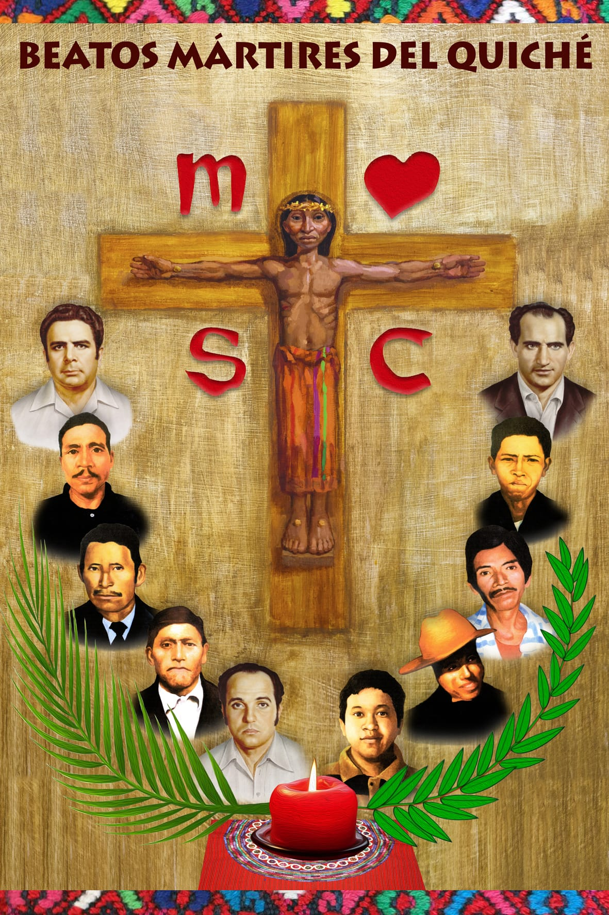

11 Capítulos de los Mártires del Quiché – Guatemala
Beatificación 23 – 04 – 2021
https://www.facebook.com/100015129497446/posts/1085674131946893/?sfnsn=wa
Mártires del Quiché – Presentación página Julio Chevalier – Fundador Misioneros del Sagrado Corazón
https://www.instagram.com/tv/CL1b6hMj0jN/?igshid=16y5ef53k8rsn Capítulo 2
https://youtu.be/IW3VjDZ_ZWg Mártires del Quiché - Capítulo 3
https://youtu.be/Gd1YBB0n27Y Mártires del Quiché - Capítulo 4
https://www.facebook.com/watch/?v=3764311813684854 Capítulo 5
https://www.facebook.com/story.php?story_fbid=1254903131572884&id=239261886470352&scmts=scwspsdd Mártires del Quiché - Capítulo 6
https://www.instagram.com/tv/CMiTrEojc9b/?igshid=838soeyivy0u Capítulo 7
https://youtu.be/A_6uAjYCzQE Mártires del Quiché - Capítulo 8
https://www.instagram.com/tv/CMz3tRvjvAZ/?igshid=hd49cer049q9 Capítulo 9
https://youtu.be/l-hMQDLCrp4 Mártires del Quiché – Capítulo 10
https://youtu.be/RUMmFzXKvmM Mártires del Quiché – Capítulo 11
https://youtu.be/6CFt9vUHrgQ Mártires del Quiché – Canto
https://www.facebook.com/ameturmsc/videos/462841514789159 Ceremonia de la beatificación
